RaP – Igriva joga za otroke
Torek, 14. 4. 2020, 6. šolska ura
Izvajalka: Anja Janež

Pozdravljeni, učenci!
Letošnji velikonočni prazniki so bili drugačni kot običajno, a vseeno upam, da so vam dali dovolj pozitivne energije za prihajajoče dni in tedne. Vztrajajmo še malo!

VREMENSKA SLIKA
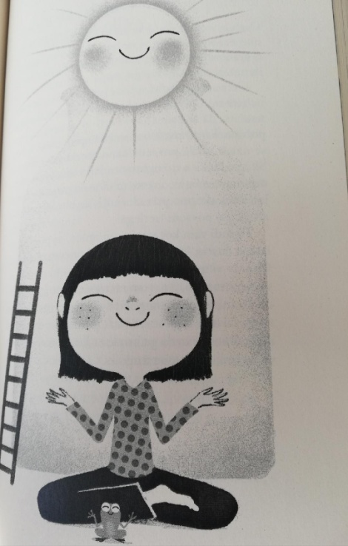
Vsak od nas ima v sebi vsak dan veliko občutkov, lepih, slabih, neprijetnih, … Z vremensko sliko bomo pogledali v notranjost, se seznanili z razpoloženjem in se naučili , da so tudi slaba čustva del nas.

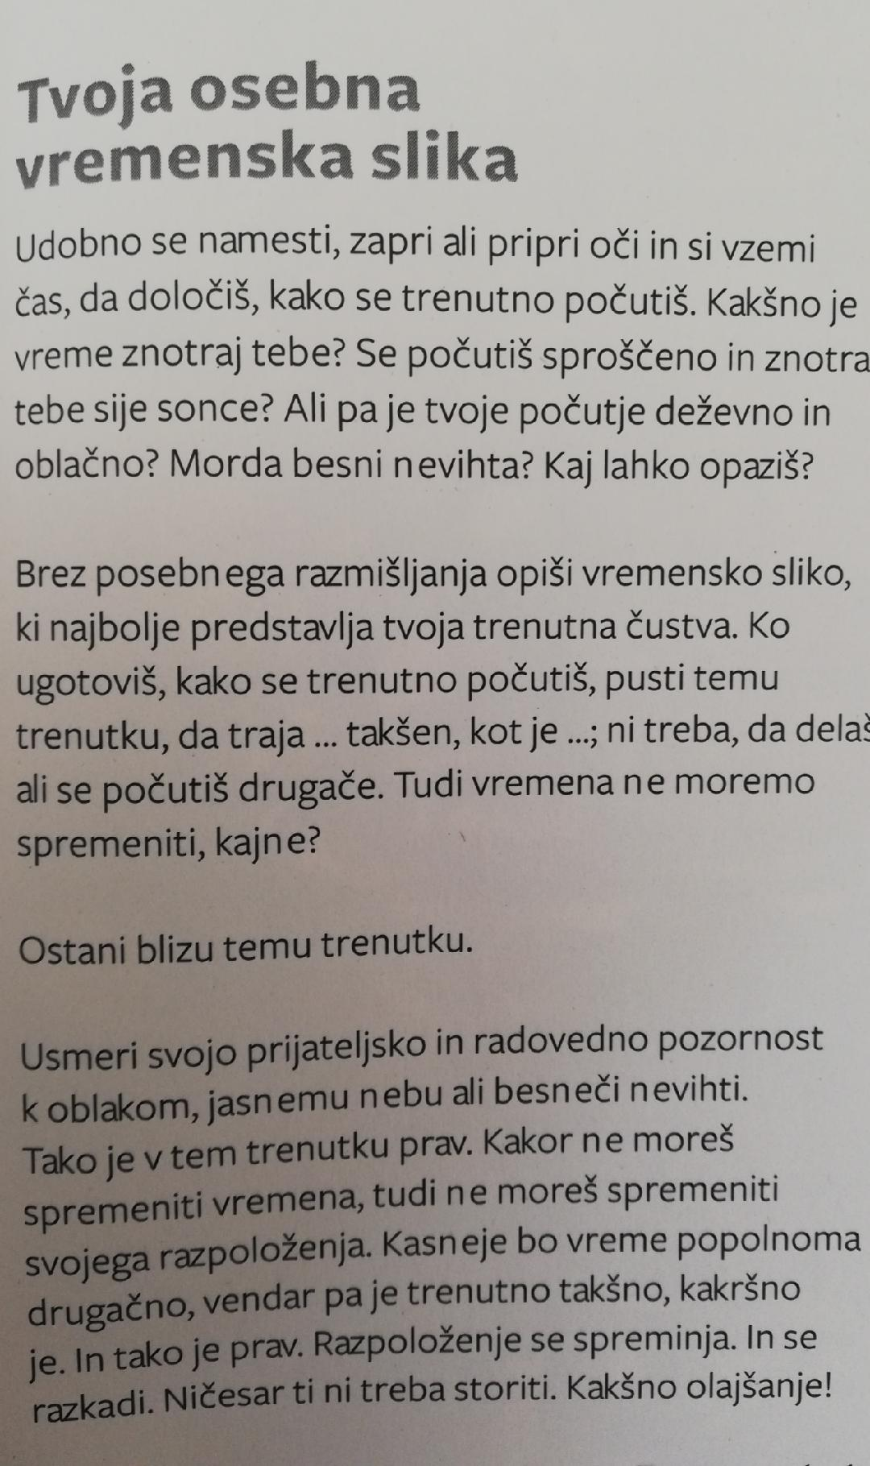
(Vir: Snel, Eline, 2019: Sedeti pri miru kot žaba)

VAJA
Pripravi si list, udobno se namesti, zapri oči in poglej vase, kakšno vreme je v tebi.
Nato na list nariši risbo, ki prikazuje tvojo vremensko sliko.
Na koncu dneva preveri, ali se je vreme spremenilo ali je ostalo enako.
Svojo vremensko sliko lahko beležiš vsak dan.
Kakšno pa je razpoloženje tvojih staršev, bratov, sester? Poskusi uganiti. Naj tudi oni narišejo svojo vremensko sliko.

